فصل نهم
تلفیق داده ها و معرفی مناطق امیدبخش
(موضوع بند 11 شرح خدمات)
بدين منظور همانطوركه در فصل قبلي مشاهده گرديد، آنومالی های ژئوشیمیایی عناصر مختلف طبق نقشه 6-19 برروی هم قرار گرفته ودر فاز بعدی تعداد 62 نمونه کانی سنگین در این محدوده های آنومالي طراحی گردید و مورد نمونه برداری و کنترل چکشی قرار گرفت. پس از بررسی های صحرایی تعداد 30 نمونه چکشی نیز از زونهای آلتراسیون و مینرالیزه برداشت شد. در نهايت با جمع بندي نتايج فوق 5 محدوده آنومالي نهايي جمعاً به مساحت 25 كيلومترمربع در دو اولويت به شرح زيرمعرفي مي‌گردند. موقعيت اين محدوده‌ها در نقشه 9-1 مشخص گرديده است.
الف- محدوده‌هاي اولويت اول
- محدوده شماره 1:
- اين آنومالي به مساحت حدود 3/4 كيلومترمربع مي‌باشد.
- زمين شناسي محدوده شامل آندزیت، تراکی آندزیت، بازالت، ایگنمبریت، کنگلومرا، ماسه سنگ، سیلتستون و از لحاظ تكتونيكي داراي گسل‌خوردگي مي‌باشد.
- اين محدوده براي عناصرCu,W,Zn,Fe,Co,Te,.. داراي آنومالي ژئوشيميايي مي‌باشد.
- درمطالعه نمونه های کانی سنگین کانی های فلزی مس خالص، گالن، پیرومورفیت، پیرولوسیت، باریت و کرومیت مشاهده شد.
- آنالیز نمونه مینرالیزه این محدوده عیار حدود 5/0% مس داشته است.

در بررسی صحرایی بعمل آمده گسترش قابل توجهی از زون مینرالیزه مشاهده نگردید.
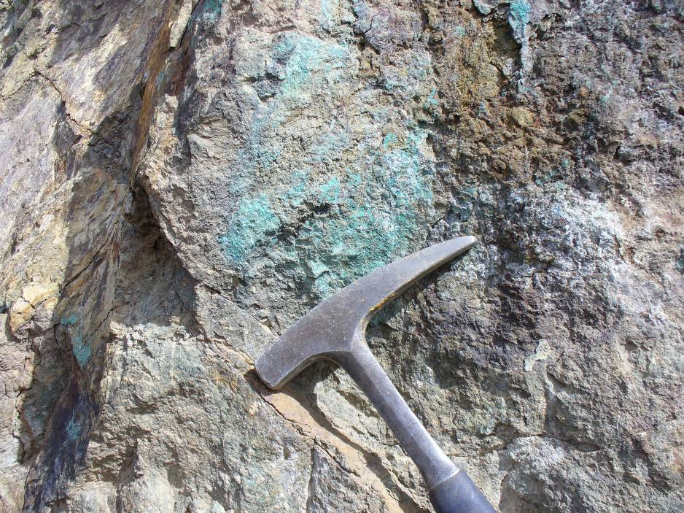
تصویر1: حضور مالاکیت در شکستگی های سنگ.(محل برداشت نمونه 9057m4 در محدوده)
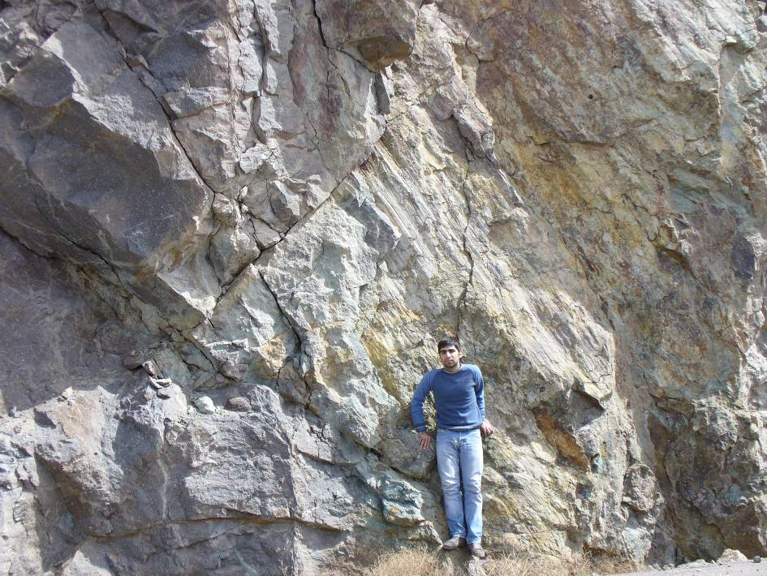
تصویر2: آینه گسل موجود در محل نمونه 9057m4 در محدوده مورد نظر

ب- محدوده‌هاي اولويت دوم
- محدوده شماره2 :
- اين آنومالي به مساحت حدود 6 كيلومترمربع مي‌باشد.
- زمين شناسي محدوده شامل آندزیت، تراکی آندزیت، بازالت، ایگنمبریت، شیل، ماسه سنگ و از لحاظ تكتونيكي داراي گسل‌خوردگي مي‌باشد.
- اين محدوده براي عناصرAs,W داراي آنومالي ژئوشيميايي مي‌باشد.
- درمطالعه نمونه های کانی سنگین کانی های فلزی سلستین، پیرولوسیت، باریت و کرومیت مشاهده شد. همچنین در نقشه‌هاي كاني سنگين رسم شده، اين محدوده در نقشه مجموع كاني‌هاي پیرولوسیت و کرومیت آنومال بوده است.
- آنالیز نمونه مینرالیزه این محدوده عیار حدود ppm 365 آرسنیک داشته است.
- محدوده شماره3 :
- اين آنومالي به مساحت حدود 8/2 كيلومترمربع مي‌باشد.
- زمين شناسي محدوده شامل آندزیت، دیاباز و از لحاظ تكتونيكي شامل گسلهاي متقاطع مي‌باشد.
- اين محدوده براي عناصرMn,Sc,Al داراي آنومالي ژئوشيميايي مي‌باشد.
- درمطالعه نمونه های کانی سنگین کانی های فلزی گالن، اسفالریت، پیرومورفیت، میمتیت، پیرولوسیت، باریت و کرومیت مشاهده شد. همچنین در نقشه‌هاي كاني سنگين رسم شده، اين محدوده در نقشه مجموع كاني‌هاي سرب و روی آنومال بوده است.
- آنالیز نمونه مینرالیزه این محدوده عیار خاصی نداشته است.

- محدوده شماره4 :(آنومالي‌هاي شماره 22،38و55)
- اين آنومالي به مساحت حدود 2 كيلومترمربع مي‌باشد.
- زمين شناسي محدوده شامل مارن، شيل، ماسه‌سنگ و از لحاظ تكتونيكي داراي گسل‌خوردگي مي‌باشد.
- اين محدوده براي عنصرU داراي آنومالي ژئوشيميايي مي‌باشد.
- در نقشه‌هاي كاني سنگين رسم شده، اين محدوده در نقشه كاني‌هاي پیریت و کانی های سرب و روی آنومال بوده است. همچنین کانی های فلزی کالکوپیریت، گالن، سروزیت، اسفالریت، پیرومورفیت، باریت و کرومیت در نمونه های آن مشاهده شد.
- محدوده شماره5 :
- اين آنومالي به مساحت حدود 10 كيلومترمربع مي‌باشد.
- از لحاظ زمين شناسي در آبرفت قرار گرفته و رخنمون سنگی خاصی مشاهده نگردید.
- اين محدوده براي عناصرCr,Ni,F4,Mg داراي آنومالي ژئوشيميايي مي‌باشد.
- در نقشه‌هاي كاني سنگين رسم شده، اين محدوده در نقشه كاني‌هاي مس آنومال بوده است. همچنین کانی های فلزی کالکوپیریت، مالاکیت، پیرولوسیت، باریت و کرومیت در نمونه های آن مشاهده شد.

همچنين ويژگي‌هاي 5 محدوده نهايي كه در بالا به آن اشاره شد، بصورت جدول 9-1 گردآوري شده كه در صفحه بعد آمده‌است.

